Дискриминантты талдау.
1. Дискриминантты талдаудың негізгі мақсаты.
2. Дискриминантты талдау есебінің қойылымы.
3. Қадамды дискриминантты талдау.

1.1. Дискриминантты талдаудың негізгі мақсаты.

Дискриминантты талдау зерттелетін белгілердің максималды жинақталу ұстанымы бойынша көпөлшемді бақылаулардың жіктеу әдістерін қамтитін көпөлшемді статистикалық талдаудың бір тарауы болып саналады.
Дискриминантты талдауда жаңа функция шамасын теңестіру негізінде, алдын ала пайда болған ішкі жиынға тиісті болатын ереже тұжырымдалады.
Екі және одан да көп жиындар (топтар) бар болатын болсын және біз, ол жиынға таңдамалы байқау жүргізе аламыз. Дискриминантты талдаудың негізгі есебі келесі түрде тұжырымдалады: осы таңдамалы байқаулар арқылы жаңа байқауды жиынтыққа тистіретін ережені құру.

1.2. Дискриминантты талдау есебінің қойылуы

N объектісі, М жиынтық бірліктері бар байқау жиыны берілген болсын. әр бір i-ші бірлік р мәнді дискриминанттық айнымалылармен сипатталады x_{ij}, (i = 1, 2, ..., N; j = 1, 2, ..., р). М барлық объектілер жиынтығы q оқытылатын ішкі жиындардан тұрады (q ≥ 2) әр бір M_{k} n_{k} – өлшемді және М₀ объектілердің ішкі жиыны дискриминацияға тиісті. мұндағы k — ішкі жиын нөмірі, k = 1, 2, ..., q.
М₀ ішкі жиынын m-объектілерінің M_{k} ішкі жиыны бойынша үлестіру ережесін (сызықты немесе сызықты емес f(X) дискриминантты функцияны) құру қажет.
Дискриминантты функцияның сызықтық түрі жиі қолданылады. Бұл функция дискриминантты көбейткіштер A = (a₁, a₂, ..., a_{p}) векторының және X_{i} = (x_{i,1}, x_{i,2}, …, x_{i,p}) дискриминантты айнымалылы векторлардың скалярлық көбейтіндісіне тең:
немес
F_{i} = a₁ x_{i,1} + a₂ x_{i,2} + … a_{p} x_{i,p}.
мұндағы X_{i} —i-ші бақылау объектінің j-ші белгілерінің дискриминантты айнымалылардың транспонирленген векторы.
Дискриминантты талдау келесі негізгі ұйғарым шарттарында орындалады:
· М жиыны екі немесе одан да көп (q ≥ 2) M_{k} жиындарына жіктеледі, ол басқа топтардан x_{ij} айнымалымен ерекшеленеді;
· M_{k} әр бір ішкі жиынында кем дегенде екі объект бар (n_{k} ≥ 2);
· N объектінің байқау саны р дискриминантты айнымалыны кем дегенде екі бірлікке үлкен болу қажет (0 < р < N-2);
· (j) объектілердің сызықтық тәуелсіздігі, яғни белгілердің біреуі басқа белгілердің сызықтық комбинациясы болмауы қажет;
· x_{ij} дискриминантты айнымалылардың нормальды үлестіру заңы.
Егер келтірілген тұжырымдар қанағаттандырылмайтын болса, дискриминанттық талдаудың мақсатты қолданылуы туралы мәселе қарастырылады.
Дискриминантты талдаудың басты мәселесінің бірі дискриминантты айнымалыларды және дискриминантты функция түрін анықтау. Жоғары дәрежелі, сапалы қорытынды алу үшін қадамды дискриминантты талдау қолданылады. Дискриминантты айнымалылар ретінде бақылауда болатын белгілер ғана емес, сонымен қатар факторлық талдауда анықталған басты кластерлер емес, ішкі жиын объектілері, дискриминантты айнымалылар бойынша және дискриминантты факторлар мен алғашқы белгілер қолданылады.
Дискриминантты талдау статистикалық жиынтықтарды болжамдау да қолданылады.

1.3. Қадамды дискриминантты талдау

Дискриминантты функцияның сызықтық түрі. Оның негізгі кезеңдері
1. Мәліметтер кестеге толтырылады:

M_{k} (k = 1, 2, ..., q) ішкі жиынының нөмірі | Объект нөмірі i (i = 1, 2, ..., n_{k}²) | Қасиеттері (көрсеткіш), j (j = 1, 2, ..., p)
M_{k} (k = 1, 2, ..., q) ішкі жиынының нөмірі | Объект нөмірі i (i = 1, 2, ..., n_{k}²) | х₁ | х₂ | … | х₀
M₁ (k = 1) Ішкі жиыны | 1 |  |  | …
M₁ (k = 1) Ішкі жиыны | 2 |  |  | …
M₁ (k = 1) Ішкі жиыны | … | … | … | … | …
M₁ (k = 1) Ішкі жиыны | n₁ |  |  | …
M₂ (k = 2) Ішкі жиыны | 1 |  |  | …
M₂ (k = 2) Ішкі жиыны | 2 |  |  | …
M₂ (k = 2) Ішкі жиыны | … | … | … | … | …
M₂ (k = 2) Ішкі жиыны | n₂ |  |  | …
… | … | … | … | … | …
M_{q} (k = q) Ішкі жиыны | 1 |  |  | …
M_{q} (k = q) Ішкі жиыны | 2 |  |  | …
M_{q} (k = q) Ішкі жиыны | … | … | … | … | …
M_{q} (k = q) Ішкі жиыны | n_{q} |  |  | …
дискриминацияға тиісті M₀ Ішкі жиыны | 1 |  |  | …
дискриминацияға тиісті M₀ Ішкі жиыны | 2 |  |  | …
дискриминацияға тиісті M₀ Ішкі жиыны | … | … | … | … | …
дискриминацияға тиісті M₀ Ішкі жиыны | m |  |  | …
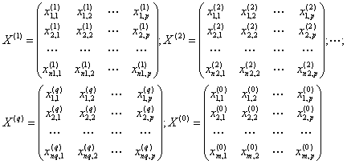
мұндағы X^{(k)} – үйренуші белгілері бар матрица (k = 1, 2, ..., q),
X⁽⁰⁾ дискриминацияға тиісті жаңа m-объектілер матицасы,
р —әр бір i-ші объект сипатталатын қасиеттер саны.
Келесі шарт орындалу қажет: М жиынының N объектілер саны, дискриминацияға тиісті m объектілер саны мен объектілердің жалпы сандарының 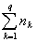 қосындысына тең, яғни : , мұндағы q – үйренуші ішкі жиындар саны (q≥2). практикада q=2 жағдайы жиі қолданылады.
2. орта мәнінің j-ші белгі үшін i объектілердің k-ішкі жиынында элементтері анықталады (k = 1, 2):
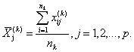
Нәтижесі вектор баған түрінде жазылады :
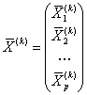
3. Әр бір үйренуші ішкі жиын үшін S^{(k)} ковариационды матрицалар есептелінеді (размером p×p):
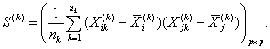
4. Келесі формула бойынша бірлескен ковариационды матрица есептелінеді:
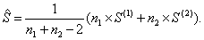
5. кері матрица анықталады:
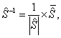
— матица анықтауышы , (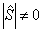),
6. дискриминантты көбейткіштердің вектор баған матрицасы табылады:
Бұл формула ең кіші квадраттар әдісімен есептелінеді.
7. Әр бір i-ші объект бойынша сәйкес (i = 1, 2, ..., N) дискриминантты функциялар есептелінеді:
8. Анықталған мәліметтер негізінде F^{(k)} орта мәндер есептелінеді:
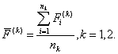
9. Дискриминантты функциялар үшін орташа мәндер анықталады
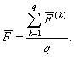
10. Ішкі жиынының М₁ және М₂ үлестіруі орындалады. Сол мақсатпен 7 қадамдар
жалпы орта мәнмен салыстырылады
Егер > , М₀ ішкі жиынының i-ші объектісі М₁ ішкі жиынына тиісті болады, > 0 болғанда, ал М₂ ішкі жиынына< 0 болғанда.
Егер < , онда берілген объект М₁ ішкі жиынына, < 0 болғанда және керісінше жағдайда М₂ ішкі жиынына тиісті болады.
11. әрі қарай жаңа объектілердің үлестіру сапасы, дискриминантты функцияларға айнымалылардың салымы бағаланады.
Дискриминантты функцияларға белгілердің әсері дискриминантты көбейткіштер (дискриминаця коэффициенттері), дискриминантты жүктемелер немесе дискриминантты матрица бойынша бағаланады.
Дискриминантты көбейткіштер белгілердің өлшем бірлігінен тәуелді болады, сондықтан олар әрдайым бағалау үшін тиімді бола бермейді.
Дискриминантты жүктемелер F дискриминантты функция мен белгілер арасындағы деңгейлерінің корреляцияның қосақты сызықты коэффициенттері ретінде есептелінеді, сондықтан да бағалау үшін аса маңызды.
Дискриминантты матрица жіктеу нәтижелері объектінің ішкі жиыны бойынша үлестіруімен салыстыру дәрежесін сипаттайды және сапалы талдау үшін қолданылады. мұндай жағдайда F дискриминантты функция объект мәліметтері бойынша құрылады және объектінің фактілі мәліметтері формальды дискриминация нәтижесімен салыстыру барысында осы функияның сапасы тексеріледі.

Есеп.
Өндірістік кәсіпорын салаларының 2 тобы бойынша мәліметтер берілген:
Х₁ – негізгі өндірістік қорлардың орташа жылдық құны,млн.ақша бірлігі;
Х₂ — орта тізімдегі қызметшілер саны млн.ақша бірлігі;
Х₃ — баланстық түсім, млн.ақша бірлігі.
Алғашқы мәліметтер кестеде көрсетілген:
Топ нөмірі M_{k} (k = 1, 2) | Кәсіпорын нөмірі, i (i = 1, 2, ..., n_{k}) | Қасиеттері (көрсеткіш), j (j = 1, 2, ..., p)
Топ нөмірі M_{k} (k = 1, 2) | Кәсіпорын нөмірі, i (i = 1, 2, ..., n_{k}) | Х₁ | Х₂ | Х₃
Топ 1, M₁ (k = 1) | 1 | 224,228 | 17,115 | 22,981
Топ 1, M₁ (k = 1) | 2 | 151,827 | 14,904 | 21,481
Топ 1, M₁ (k = 1) | 3 | 147,313 | 13,627 | 28,669
Топ 1, M₁ (k = 1) | 4 | 152,253 | 10,545 | 10,199
Топ 2, M₂ (k = 2) | 1 | 46,757 | 4,428 | 11,124
Топ 2, M₂ (k = 2) | 2 | 29,033 | 5,51 | 6,091
Топ 2, M₂ (k = 2) | 3 | 52,134 | 4,214 | 11,842
Топ 2, M₂ (k = 2) | 4 | 37,05 | 5,527 | 11,873
Топ 2, M₂ (k = 2) | 5 | 63,979 | 4,211 | 12,860
Дискриминацияға тиісті M₀ тобының объектісі | 1 | 55,451 | 9,592 | 12,840
Дискриминацияға тиісті M₀ тобының объектісі | 2 | 78,575 | 11,727 | 15,535
Дискриминацияға тиісті M₀ тобының объектісі | 3 | 98,353 | 17,572 | 20,458
Алғашқы айнымалылары белгілі болатын М₀ тобын құрайтын 3 жаңа кәсіпорынның дискриминациясын анықтау қажет.
Шешуі:
1. M₁ және M₂ (кәсіпорын топтары) үйренуші ішкі жиындарының айнымалы мәндері X⁽¹⁾ және X⁽²⁾ матрица түрлерінде жазылады
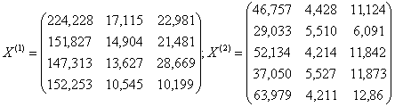
және M₀ ішкі жиыны үшін X⁽⁰⁾ матрица түрінде
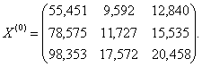
М жиының құрайтын кәсіпорындар саны N = 3+4+5 = 12 бірлігіне тең болады.
2. Әрбір k таңдама бойынша (k = 1, 2), i-ші объекті үшін j белгісі бойынша вектор элементтерінің орташа мәндері анықталады, ал бұл мәндер біріншіден екі вектор түрінде тұжырымдалады :
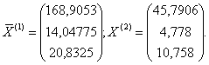
3. Әр бір M₁ және M₂ үйренуші ішкі жиындары үшін S_{k} ковариационды матрицалар есептелінеді (р×р өлшемді):
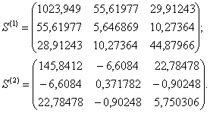
4. Біріккен ковариационды матрица анықталады:
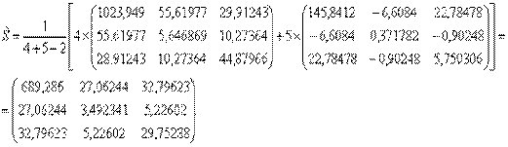
5. Біріккен ковариационды матрицаның кері матрицасы есептелінеді:
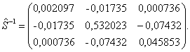
6. Үйренуші ішкі жиындарының барлық элементтері бойынша дискриминантты көрсеткіштер (дискриминантты функция коэффициенттері) анықталады:
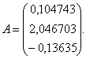
7. М жиынының k ішкі жиынының әр бір i-ші объекті үшін дискриминантты функция мәндері анықталады:
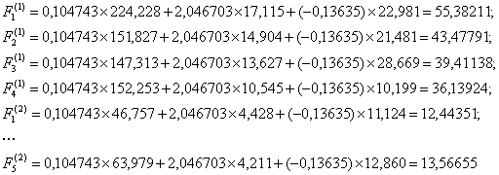
8. F^{(k)} анықталған мәндер жиынтығы бойынша әр M_{k} ішкі жиыны үшін орташа мәндер анықталады:
9. Дискриминантты функциялар (дискриминация константасы) үшін жалпы орташа мәндер анықталады:
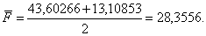
10. М₀ ішкі жиынының М₁ және М₂ ішкі жиындары бойынша үлестіруі жүргізіледі, сонымен қатар әр бір объекті бойынша дискриминантты функциялар есептелінеді (i = 1, 2, 3)
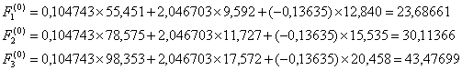
Одан кейін есептелінген F⁽⁰⁾ дискриминантты функция мәндері жалпы орташа мәндермен салыстырылады= 28,3556.
> болғандықтан, М₀ ішкі жиынының i- ші объектісін > 0 болғанда М₁ ішкі жиынына тиісті болады, ал < 0 болғанда М₂ ішкі жиынында жатады. Бұдан, М₀ ішкі жиындарының 2 және 3 кәсіпорындарын М₁жиынына, ал бірінші кәсіпорынды М₂ жиынына тиісті болатынын көреміз.
Егер де < шарты орындалатын болса , онда М₀ < 0 болғанда М₁ ішкі жиынына және керісінше жағдайда < 0 болғанда М₂ ішкі жиынына тиісті болар еді.
11. Жаңа объектілерді үлестіруінің сапа бағасын М₁ және М₂ ішкі үйренуші ішкі жиындарының жиынының дискриминантты функциясын орта дискриминация константасымен салыстырудан анықтаймыз. Барлық табылған мәндер үшін және теңсіздіктері орындалғандықтан, объектінің дұрыс үлестіруін және екі жаңа класс пайда болатынын көреміз.

Аудиториялық тапсырма
Өндірістік кәсіпорындар 2 топқа бөлінген:
- M₁ тобы – тиімді жұмыс істейтін кәсіпорындар
- M₂ тобы – тиімсіз кәсіпорындар
Көрсеткіштер:
- X₁ – негізгі қорлардың орташа жылдық құны (млн)
- X₂ – қызметкерлер саны (мың адам)
- X₃ – баланстық түсім (млн)
М1 тобы
№ | X₁ | X₂ | X₃
1 | 120 | 55 | 300
2 | 140 | 60 | 320
3 | 130 | 58 | 310

М2 тобы
№ | X₁ | X₂ | X₃
1 | 80 | 40 | 200
2 | 90 | 42 | 210
3 | 85 | 38 | 205

Жаңа кәсіпорындар М0
№ | X₁ | X₂ | X₃
A | 125 | 57 | 305
B | 95 | 41 | 208
C | 110 | 50 | 250
Кәсіпорынның дискриминациясын анықтау қажет

